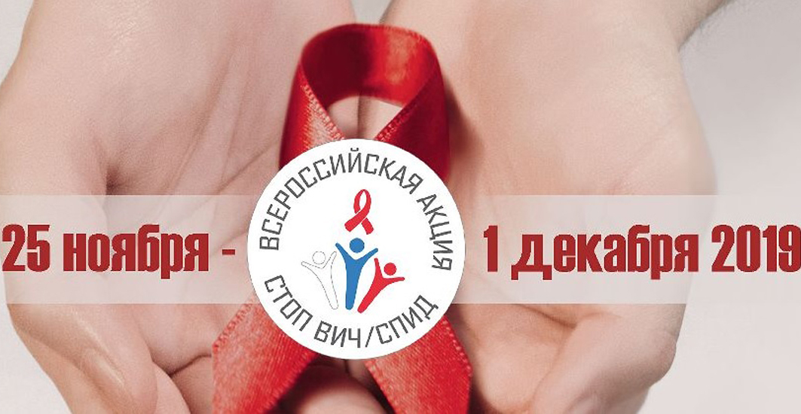

1 ДЕКАБРЯ -
ВСЕМИРНЫЙ ДЕНЬ
БОРЬБЫ СО СПИДОМ
Население России составляет более
146 миллионов человек.
Из них живут с ВИЧ около
900 000 человек.
Каждый час в России
заражается 10 человек.
ОСТАНОВИМ СПИД ВМЕСТЕ!
ПРОЙДИ ТЕСТ НА ВИЧ!
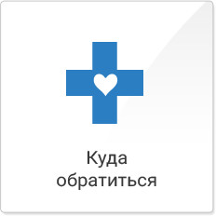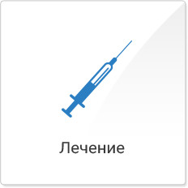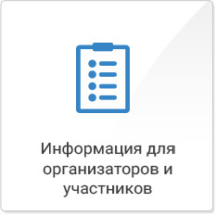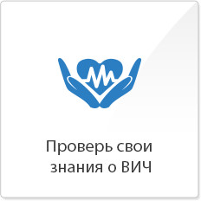
ТЕЛЕФОНЫ ГОРЯЧЕЙ ЛИНИИ
8(800) 200-0-200
8(800) 555-49-43

ЗАПИСЬ ТРАНСЛЯЦИИ ОТ 28 НОЯБРЯ 2019 ГОДА
Ссылка на видео: https://www.youtube.com/watch?time_continue=10&v=OcppbKzqolE&feature=emb_logo
ОБ АКЦИИ
Медведева
Светлана Владимировна
Президент Фонда социально-культурных инициатив, председатель Оргкомитета Всероссийской акции «Стоп ВИЧ/СПИД»
Дорогие друзья!
Приветствую вас на официальном сайте Всероссийской акции «Стоп ВИЧ/СПИД».
С каждым годом Акция вызывает все более широкий общественный интерес, уровень информированности населения в период проведения мероприятий Акции доходит до 80%. По данным Министерства здравоохранения Российской Федерации, благодаря широкому распространению информации ежегодно более 34 миллионов россиян проходят тестирование на ВИЧ. Однако проблема распространения ВИЧ-инфекции, волнующая все мировое сообщество, остаётся актуальной и для нашей страны. На сегодняшний день в России более 900 000 человек живут с ВИЧ.
С 25 ноября по 1 декабря 2019 года пройдёт VII Всероссийская информационно-просветительская акция «Стоп ВИЧ/СПИД». Мероприятия по-прежнему будут проводиться по трём направлениям: «Неделя знаний о ВИЧ», «Неделя тестирования на ВИЧ», «Неделя активных действий против ВИЧ».
Для студентов высших учебных заведений, учреждений среднего профессионального образования и учащихся общеобразовательных школ запланированы многочисленные просветительские и спортивные мероприятия: форумы, интернет-уроки, обучающие семинары, дискуссионные «круглые столы», вебинары, а также различного уровня спортивные соревнования.
Площадкой для проведения традиционного Всероссийского открытого студенческого форума «Остановим СПИД вместе» станет Всероссийский государственный институт кинематографии имени С.А.Герасимова (ВГИК).
Принимая во внимание, что в 2018 году более 70% вновь выявленных случаев ВИЧ-инфекции пришлось на возрастную группу населения от 25 до 44 лет, будет проведена информационно-просветительская работа и организовано тестирование на ВИЧ среди работающей молодёжи. Модель проведения Дня единых действий против ВИЧ на производстве будет представлена на нескольких предприятиях страны.
Ещё одна задача, которую ставит перед собой наша акция – исключение дискриминации по положительному ВИЧ-статусу. В основе стигматизации против ВИЧ-инфицированных лежит недостаточная информированность общества о данном заболевании и этот пробел мы также хотим восполнить.
Дорогие друзья! Объединив наши усилия, мы добились многого, однако не стоит останавливаться на достигнутом. Важно продолжать работу, чтобы найти новые эффективные методы борьбы с ВИЧ-инфекцией и остановить её распространение не только в нашей стране, но и во всем мире.
Желаю всем быть активными, неравнодушными, бережно и внимательно относиться к своему здоровью и здоровью своих близких.

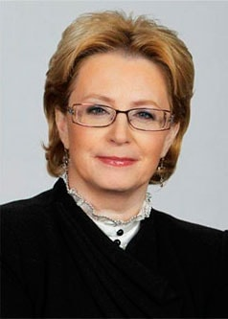
Скворцова
Вероника Игоревна
Министр здравоохранения Российской Федерации, сопредседатель Организационного комитета Всероссийской акции "Стоп ВИЧ/СПИД"
Дорогие друзья!
От лица Министерства здравоохранения Российской Федерации и от себя лично приветствую Вас на официальном сайте Всероссийской акции «Стоп ВИЧ/СПИД»!
Благодаря Фонду социально-культурных инициатив и лично Светлане Владимировне Медведевой, акция продолжает ежегодно собирать всех заинтересованных и неравнодушных с целью предотвращения распространения ВИЧ.
Одна из основных задач акции - привлечь внимание к теме ВИЧ-инфекции и СПИДа, обеспечить доступ каждого к полной и достоверной информации о путях передачи ВИЧ, мерах защиты от заражения, методах диагностики инфицирования и необратимости последствий в случае его развития, исключить стигматизацию и дискриминацию ВИЧ-инфицированных.
Противодействие распространению ВИЧ-инфекции в нашей стране входит в число государственных приоритетов. Принятые Правительством Российской Федерации системные меры позволили достичь позитивных изменений в борьбе с этим заболеванием.Так, почти полностью прекращен «вертикальный путь» передачи инфекции: 98,5% детей ВИЧ-инфицированных матерей рождаются здоровыми.
Нам удалось стабилизировать эпидемический процесс у взрослых: на протяжении последних трех лет количество новых случаев инфекции не прирастает. К стабилизации привело значительное увеличение охвата населения бесплатным тестированием на ВИЧ, а инфицированных пациентов – лечением. 38 млн. граждан, или почти 26% населения страны, прошли в 2018 году тест на ВИЧ, что на 12% превышает показатель 2017 года.60% ВИЧ-инфицированных, находящихся на диспансерном наблюдении, сегодня получают необходимое лечение по современным схемам ВОЗ. При этом снижение вирусной нагрузки отмечено более чем у 73% получающих антиретровирусную терапию.
Однако наша задача в 2020 году достичь Цели устойчивого развития ООН по ВИЧ – 90-90-90, т.е. 90% выявления инфекции, 90% лечения выявленных инфицированных и 90% снижения вирусной нагрузки у получающих лечение.
2019 год должен стать важным шагом на этом пути. «Выход на плато» по числу новых случаев ВИЧ-инфекции позволяет прогнозировать возможность снижения заболеваемости при условии расширения охвата лечением до 75% уже в этом году.
Поздравляю вас с началом Всероссийской акции «Стоп ВИЧ/СПИД» и призываю использовать эту неделю, чтобы пройти тестирование на ВИЧ-инфекцию и еще раз обратить внимание на необходимость соблюдения простых правил профилактики этого заболевания. Здоровья вам и вашим близким!

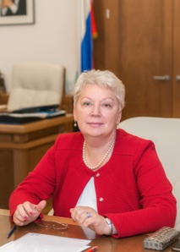
Васильева
Ольга Юрьевна
Министр просвещения Российской Федерации, сопредседатель Организационного комитета Всероссийской акции "Стоп ВИЧ/СПИД"
Дорогие друзья!
Всероссийская акция «СТОП ВИЧ/СПИД» объединяет усилия общества в просветительской и волонтерской деятельности в сфере ВИЧ-проблематики. Это важное событие, позволяющее формировать в молодежной среде ответственное отношение к своему здоровью и здоровью окружающих, а также культуру взаимоотношений с носителями вируса – умение поддержать людей, оказавшихся в трудной ситуации.
Благодаря Фонду социально-культурных инициатив ведется системная работа по проведению профилактических мероприятий. Минпросвещения России всецело поддерживает акцию, в которой с каждым годом участвует все большее число школьников нашей страны. Уверена, снижение риска ВИЧ-инфицирования имеет первостепенное значение для вступающих во взрослую жизнь молодых ребят.
Желаю всем участникам акции успехов в информационно-просветительской работе, направленной на формирование культуры здорового образа жизни.

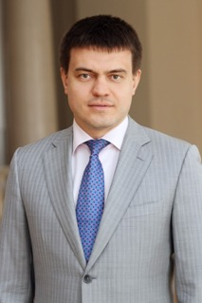
Котюков
Михаил Михайлович
Министр науки и высшего образования Российской Федерации
Дорогие друзья!
От имени Министерства науки и высшего образования Российской Федерации и от себя лично приветствую участников и организаторов Всероссийской акции «Стоп ВИЧ/СПИД», приуроченной к Всемирному дню борьбы со СПИДом.
Человечество на протяжении своей истории неоднократно сталкивалось с опасными заболеваниями, эпидемии которых уносили миллионы жизней. Современная медицина и гигиена значительно сократили риски и оградили людей от множества опасных факторов. Но по-прежнему мы остаемся на этом «поле боя». И одним из самых эффективных орудий в этой борьбе является информация.
Информирование о рисках распространения опасных заболеваний является одним из важнейших способов их профилактики, особенно в молодежной среде. Противодействие угрозе начинается с осведомленности о ней. Необходимо прививать подрастающему поколению ответственное и бережное отношение к своему здоровью. Вот уже несколько лет эту работу активно ведет Фонд социально-культурных инициатив при поддержке федеральных органов власти, общественных организаций.
В этой работе важно задействовать все имеющиеся и понятные молодым людям ресурсы и механизмы: усилить участие образовательных организаций, вести работу в социальных сетях и на площадках молодежных форумов, конференций, фестивалей, использовать популярные форматы флешмобов и социальных акций, лекций и семинаров.
Уверен, что совместными усилиями мы сможем изменить ситуацию и сформировать в обществе необходимые для сохранения его здоровья стереотипы и привычки.
Желаю вам крепкого здоровья и больших успехов!

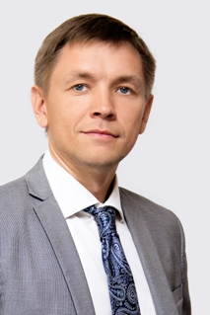
Носков
Константин Юрьевич
Министр цифрового развития, связи и массовых коммуникаций Российской Федерации
Дорогие друзья!
От лица Министерства цифрового развития, связи и массовых коммуникаций Российской Федерации и от себя лично приветствую участников и организаторов седьмой Всероссийской акции «Стоп ВИЧ/СПИД».
Большую роль в борьбе с ВИЧ/СПИД играют цифровые технологии. Именно цифровая среда сегодня пользуется максимальным доверием среди молодежи. В ней молодые люди проводят значительную долю времени, черпают из нее большое количество информации.
В связи с этим задача Минкомсвязи – во-первых, не допустить использование цифровой среды для пропаганды образа жизни, способствующего распространению ВИЧ. Во-вторых, предостерегать через нее молодое поколение от опасностей, которые таит в себе такой образ жизни. В-третьих, способствовать созданию толерантной атмосферы вокруг людей, которые оказались поражены ВИЧ/СПИД, мобилизовать общество на их поддержку, чтобы они не чувствовали себя изгоями и были полноценно вовлечены в социальную жизнь.
Желаю участникам и организаторам седьмой акции «Стоп ВИЧ/СПИД» успешной работы.

